La contrefaçon rouennaise de l’Histoire de Charles XII de Voltaire imprimée pour Pierre Machuel par Louis-Joseph Oursel en 1770

Les circonstances ayant entouré la publication de l’édition originale de l’Histoire de Charles XII ont été rapportées par G. von Proschwitz dans son édition de l’ouvrage à la Voltaire Foundation en 1996. On sait que cette publication ‘s’est heurtée à des obstacles imprévus’. Le gouvernement avait octroyé, selon Voltaire, ‘une approbation au sceau’, mais à la fin de 1730 ou au début de 1731, les autorités saisirent les deux mille six cents exemplaires de l’édition originale du premier volume. Le privilège fut retiré par le garde des Sceaux pour ne pas heurter le roi régnant de Pologne, Auguste II, et Voltaire décida de faire imprimer l’ouvrage sur une simple permission tacite loin de Paris. Il donnera ainsi le seul exemplaire qui lui reste de l’édition originale – malgré ‘l’inquisition livresque’ qui menaçait les libraires de la ville normande – à Pierre Robert Le Cornier de Cideville, qui résidait à Rouen et qui obtiendra du Parlement l’autorisation d’imprimer.
L’Histoire de Charles XII connut, poursuit von Proschwitz, ‘un prodigieux succès de librairie au dix-huitième siècle – plus de soixante éditions parues du vivant de Voltaire’ et celui-ci ne cessera de revoir l’ouvrage et d’en surveiller les éditions: ‘Inlassable, il le remet sur le métier, en corrige le texte et le style, supprime des pages entières, pour leur en substituer d’autres, répond à ses critiques et dénonce ses plagiaires. Il tient ses éditeurs à l’œil. Il est absolument nécessaire, insiste-t-il, que l’édition de son ouvrage soit correcte. Désabusé, il fait la guerre aux fautes d’impression. Au cours de quarante-cinq ans ou presque, Voltaire révise le texte des éditions qu’il sanctionne, comme si nul autre de ses livres ne lui importait autant’.
Le catalogue de la Bibliothèque nationale de France témoigne du grand succès de l’Histoire de Charles XII (qui faisait encore, avant 1940, l’objet des ‘sujets de devoirs’ proposés aux collégiens par les Classiques Larousse). Pour la période allant de 1760 à 1780, qui va nous intéresser plus particulièrement, le catalogue Voltaire de 1978 enregistrait sept éditions dont plus de la moitié sont considérées comme rouennaises ou suspectées de l’être. On y ajoutera notamment les éditions qui font partie de la Collection des Œuvres publiée à Amsterdam ‘Aux dépens de la Compagnie’ (1764), de la Collection publiée à Genève sous l’adresse de Cramer (1768), etc.
La documentation bibliographique vient d’être renouvelée grâce à l’Unité Dématérialisation et Mise en Ligne du Pôle Archives historiques des Archives départementales de la Seine-Maritime. Celle-ci a fourni un dossier indexé 1 B 5532 qui s’intitule Imprimerie et librairie et qui comporte notamment des ‘arrêts, informations, pièces de vers (1699-1788)’. Ce dossier comprend une centaine de pages qui s’étend de l’indice FRAD076_6213_0001 à FRAD076_6213_0101. Il semble correspondre, du moins en partie, aux ‘Pièces relatives aux Machuel (XVIIIe siècle)’ dont fait état J. Quéniart dans son ouvrage sur L’imprimerie et la librairie à Rouen au XVIIIe siècle (1969). Celles-ci étaient conservées sous la cote ‘g 190’ aux archives de la Bibliothèque municipale de Rouen. Mais leur exploitation restait très fragmentaire.
Dans le dossier en question, les pages indexées de 0001 à 0029 donnent la liste des sommes dues par ‘Monsieur Pierre Machuel à Oursel’ pour l’impression de divers ouvrages qui constituent en réalité des contrefaçons empruntant sans vergogne, la plupart du temps, les adresses des éditions originales.
Retour sur Pierre Machuel et sa formation
Dans Édition et sédition. L’univers de la littérature clandestine au XVIIIe siècle (1991), R. Darnton qualifiait Pierre III Machuel (1722-1808) de ‘plus grand libraire rouennais’. ‘Possédant dix presses, il édite beaucoup de livres lui-même, et il traite avec toutes les grandes maisons des Pays-Bas et de la France du Nord ‘. Cependant, une pièce de la célèbre Collection Anisson-Duperron sur l’imprimerie et la librairie, à la Bibliothèque nationale de France, nous apprend qu’en 1764, ‘il n’y a à Rouen que deux libraires qui ne sont pas imprimeurs qui ont quelque réputation’ et ‘ce sont les Sieurs Pierre Machuel et Pierre Le Boucher’. Le document mis en ligne par les Archives départementales de la Seine-Maritime montre en effet que Machuel fut surtout un commanditaire d’impressions qu’il mettait en œuvre comme ‘éditeur’ dans le sens moderne du terme.
Les sommes élevées que lui coûtaient ces travaux de commande suggèrent l’énorme profit qu’ils lui rapportaient, par ses contacts avec des libraires qu’énumère une des pages du document en question. La Collection Anisson-Duperron témoigne qu’il ‘passe pour être riche’. Il était, à une certaine époque, établi à l’hôtel de Saint-Wandrille rue de la Ganterie, dans le quartier situé au nord de la rue du Gros-Horloge. Sa fonction réelle se reflète dans le catalogue de la BnF, où la liste des éditions parues à son adresse est très réduite, tardive, et où certaines sont en outre réalisées en collaboration.
Pierre Machuel a fait l’objet d’une notice dans La police des métiers du livre à Paris, au siècle des Lumières de J.-D. Mellot, M.-Cl. Felton et É. Queval, préfacé par R. Darnton (2017). Mais il appartient à D. Smith d’avoir cerné dès l’origine sa personnalité et de l’avoir inscrite dans le contexte typographique rouennais. Dans l’importante série d’éditions qui méritent pleinement l’appellation ‘œuvres complètes’ de Voltaire, écrit Smith, ‘plusieurs sont restées plus ou moins dans l’ombre, sans doute en partie à cause de leur rareté relative’. ‘Trois d’entre elles, parues entre 1748 et 1764, ont été le fruit du travail de Robert Machuel, grand spécialiste rouennais des éditions clandestines’. Ces éditions sont désormais désignées par les sigles Œ48R, Œ50 et Œ64R.
Robert Machuel fut identifié par la police de la Librairie, sur les instances de Voltaire, comme éditeur de ‘cette abominable édition de Rouen’ de ses Œuvres, parue en 1748 avec l’adresse d’Amsterdam, ‘Aux dépens de la Compagnie’, en douze volumes (Œ48R). On a vu que Voltaire en obtint la suppression. L’édition des Œuvres du philosophe que Robert Machuel donna à partir de 1750 (Œ50) lui valut de nouveaux démêlés avec la police de la Librairie. Il y mêla Pierre Machuel, que des documents d’époque présentent comme son neveu. Celui-ci fut particulièrement impliqué dans la publication des ‘Œuvres de Voltaire, tome X’, c’est-à-dire, précise D. Smith, pour ‘le dernier volume de Œ50 daté de 1752’, qui contenait La Henriade et autres ouvrages du même auteur. Ceci valut à Pierre Machuel d’être enfermé trois mois à la Bastille en 1752-1753, de payer une amende de 500 livres et d’être astreint à fermer sa boutique pendant six mois.
La condamnation, rappelle Darnton, n’assagit pas Pierre, car il retrouva la prison du 12 avril au 25 juin 1764 pour avoir diffusé des ouvrages prohibés sur les affaires de la finance et les excès des financiers, objets d’une intense campagne socio-politique. On trouve sur Gallica l’Arrest du Conseil d’État du Roi, qui destitue Pierre Machuel, de la qualité de second Adjoint du Syndic de la communauté des Libraires à Rouen. Du 15 juillet 1764, pour avoir ‘vendu et distribué des livres contraires à la religion et aux bonnes mœurs’. L’épreuve ne l’empêcha évidemment pas de poursuivre des activités si peu clandestines. Sa carrière s’étend en principe jusqu’en 1783.
La contrefaçon de l’Histoire de Charles XII imprimée par Louis-Joseph Oursel (type 70BE)
Louis-Joseph Oursel, qui exerça de 1769 à 1796 (?), imprima pour Machuel de juin 1770 à mars 1780. Dans le dossier des Archives de Seine-Maritime, les pages traitant de cette collaboration présentent, dans le coin supérieur gauche, l’année concernée. Une première colonne, à gauche, donne le jour et le mois qui sont relatifs à un ouvrage ou à une partie d’ouvrage déterminés. Se succèdent, de gauche à droite, les indications suivantes: titre de l’ouvrage + nombre de feuilles employées + tirage + type de caractère + prix de la feuille (# = livres) + paiement dû ou acquitté (+). Sont éventuellement mentionnés le format de l’ouvrage et le nombre de volumes. Il n’est pas nécessaire de parcourir longuement ces listes pour repérer une référence à Voltaire. La page indexée 0003 mentionne à la date du 22 septembre 1770 la somme due par Machuel à Oursel pour ‘l’impression de l’histoire de Charles XII contenant dix huit flles, caract. Cicero, tirée à 700 exemp., à raison de 15# la flle’ pour la somme de ‘270’ [livres].
Dans l’édition de l’Histoire de Charles XII parue à la Voltaire Foundation, A. Brown et U. Kölving fournissent une bibliographie des éditions de l’ouvrage. Celle qui figure sous le n° 70BE peut correspondre à l’impression réalisée par Oursel. On a acquis un exemplaire de cette édition, dont voici la page de titre du tome premier (figure 1).
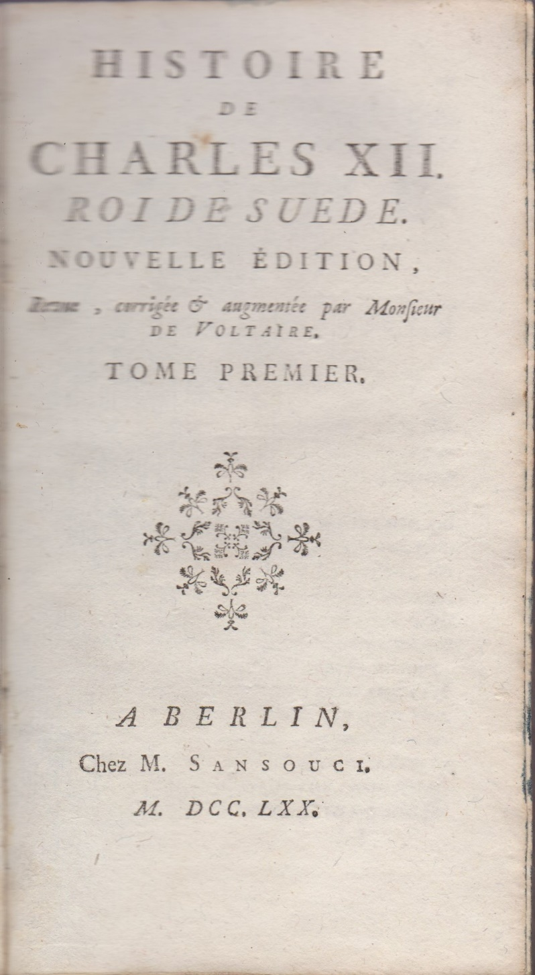
Figure 1.
Type 70BE.
Oupeye, Collection Daniel Droixhe et Alice Piette.
Le tome I est défini comme suit par A. Brown et U. Kölving.
70BE. Tome I. Formule. 12°. sig. *⁸ **⁴ A-Q^{8.4} R²; pag. xxiv 196; $4,2 signé, chiffres arabes (-*1-2, R2); tomaison ‘Tome I.’ (-*, **); réclames par cahier. Filigrane: G♥DE ROUEN / [raisin].
70BE. Tome I. Contenu. [i] bl.; [ii] frontispice; [iii] titre; [iv] bl.; v-xiv Préface de cette édition de M. DCC. L; xv-xxij Discours sur l’Histoire de Charles XII; [xxiii]-xxiv Table des livres; (1]-196 Histoire de Charles XII. Roi de Suède (livres 1-4).
Entre le faux-titre et le titre a été inséré, en manière de carton, un frontispice (figure 2).
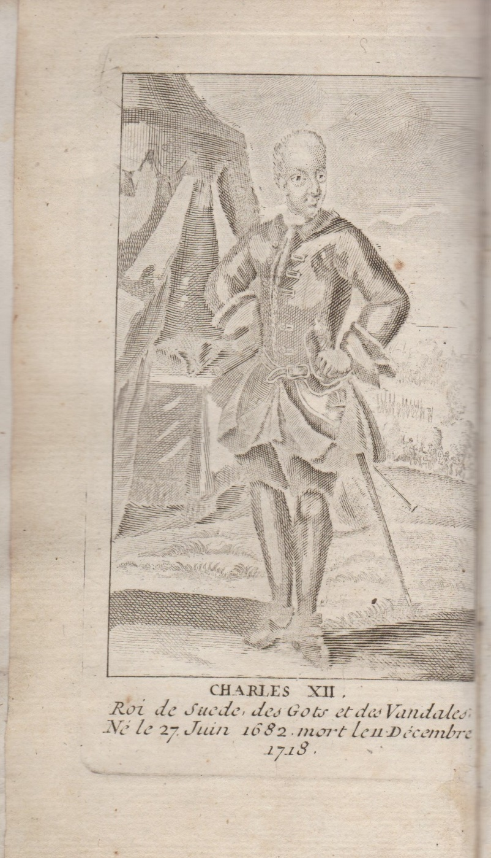
Figure 2.
Type 70BE.
Tome premier, frontispice.
Oupeye, Collection Daniel Droixhe et Alice Piette.
Le tome II n’a pas de page de titre et commence avec le livre 5 (figure 3).
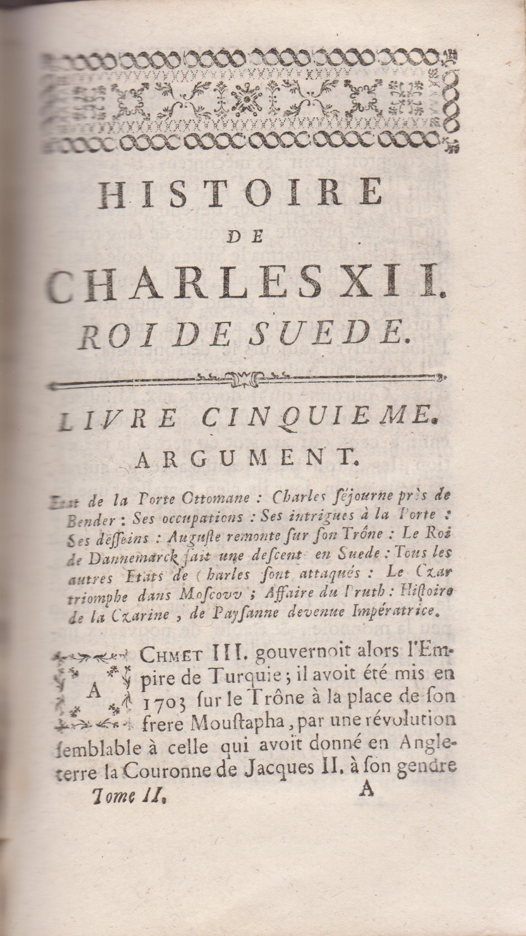
Figure 3.
Type 70 BE.
Tome second.
Oupeye, Collection Daniel Droixhe et Alice Piette.
Le tome II est défini comme suit par A. Brown et U. Kölving.
70BE. Tome II. Formule. 12°. sig. A-Q⁸⁻⁴ R⁸ S1; pag. [1] 210; $4,2 signé, chiffres arabes; tomaison ‘Tome II.’ (sig. Q ‘Tomr II.’); réclames par cahier.
70BE. Tome II. Contenu. [49]-186 Histoire de Charles XII. Roi de Suede (livres 5 -8); 187-210 Table des matières contenues dans l’Histoire de Charles XII.
L’identification de l’impression par Oursel
L’identification de l’impression correspondant au type 70BE de l’Histoire de Charles XII commencera par ce qu’on a décidé d’appeler la ‘foliation’. Le mot désigne d’abord l’indication du nombre de feuilles employées dans l’impression d’un ouvrage, et il s’étend à la relation qu’entretiennent ce nombre de feuilles et le nombre de pages. L’identification d’une édition, à partir d’autres critères, tels que la correspondance ornementale, implique – en principe – l’adéquation entre ces deux éléments. Dans le cas de ‘l’impression de l’histoire de Charles XII’, telle qu’elle se présente dans liste manuscrite définie plus haut, le format de l’ouvrage n’est pas mentionné. Mais la plupart des impressions d’Oursel – pour ne pas dire presque toutes celles qu’on a pu identifier comme contrefaçons – sont des in-12. Les 18 feuilles utilisées pouvaient donc donner lieu à un ouvrage de 432 pages: le n° 70BE de Brown et Kölving compte xxiv+196+210 = 430 pages. Le compte est bon. Deux pages pouvaient servir de pages de garde ou de pages de fin, non imprimées.
L’authentification de l’édition requiert par ailleurs l’examen du matériel typographique. Conformément à une procédure notamment mise en place dans l’ouvrage intitulé Signatures clandestines et autres essais sur les contrefaçons de Liège et de Maastricht au XVIIIe siècle, ainsi que dans l’étude de D. Smith sur ‘Robert Machuel, imprimeur-libraire à Rouen, et ses éditions des œuvres de Voltaire’, on privilégiera l’ornementation. Celle-ci est constituée, dans le cas présent, d’ornements composés réalisés au moyen de caractères. On a montré que ces assemblages, typiques, répétitifs et souvent inscrits dans des chaînes stylistiques ou évolutives, forment des sortes d’empreintes digitales indiquant une origine déterminée. Ils sont en tout cas aussi significatifs que les ornements produits par des bois gravés, que des artistes consommés étaient parfois capables de reproduire avec une confondante fidélité, ainsi que G. Barber l’a montré à propos des premières éditions du Candide.
L’édition de l’Histoire de Charles XII en question comporte quatre vignettes composées. Trois d’entre elles se retrouvent dans deux éditions qui s’avèrent des contrefaçons probables – pour ne pas dire assurées – réalisées par Oursel pour Machuel : les Lettres d’une Péruvienne de Mme de Graffigny et des Œuvres de théâtre de Diderot. On en présente ci-dessous les pages de titre de chaque tome ou partie (figures 4-7).
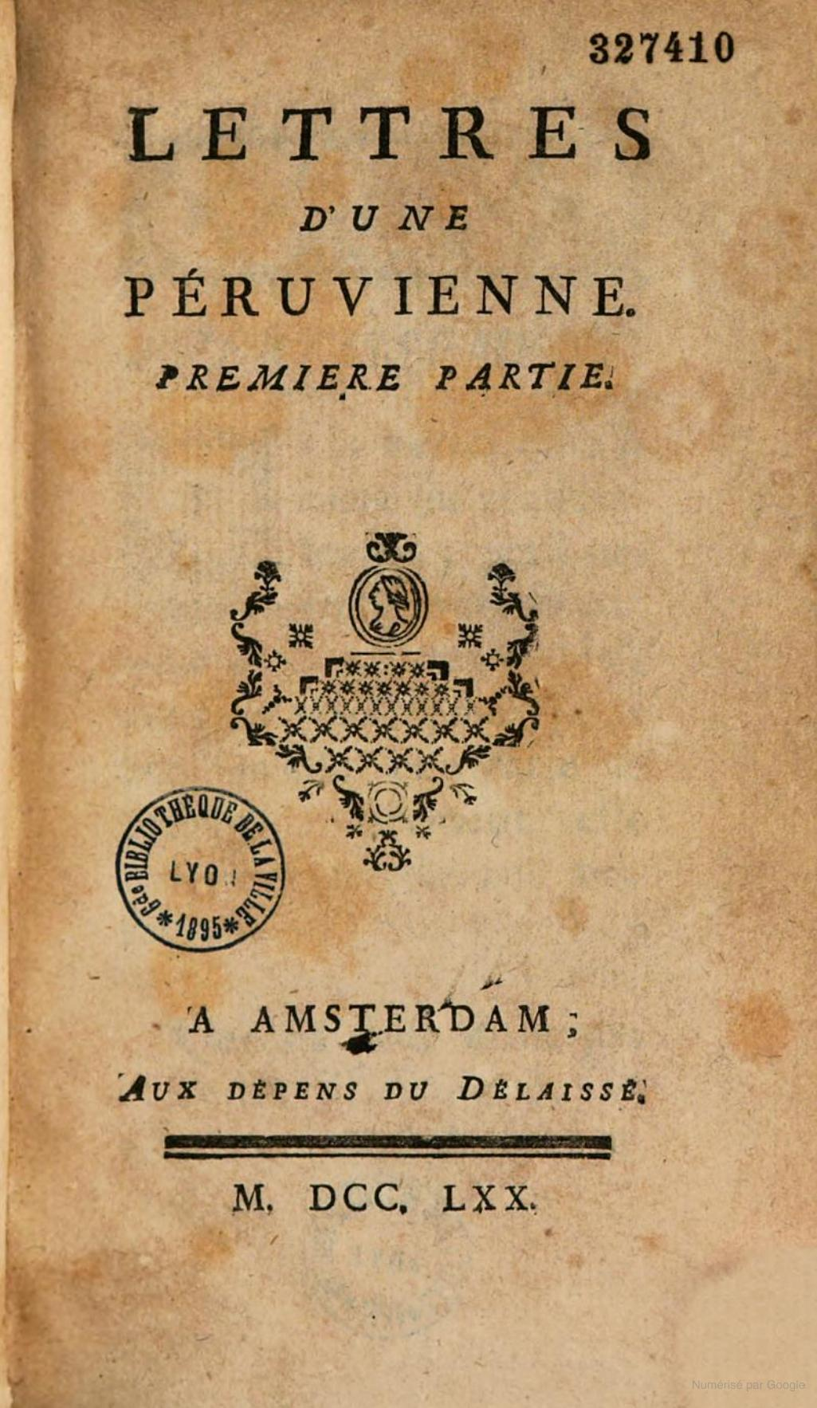  Figure 4.  Madame de Graffigny, Lettres d’une Péruvienne, Lyon, Bibliothèque municipale, 327410 – Numelyo. | 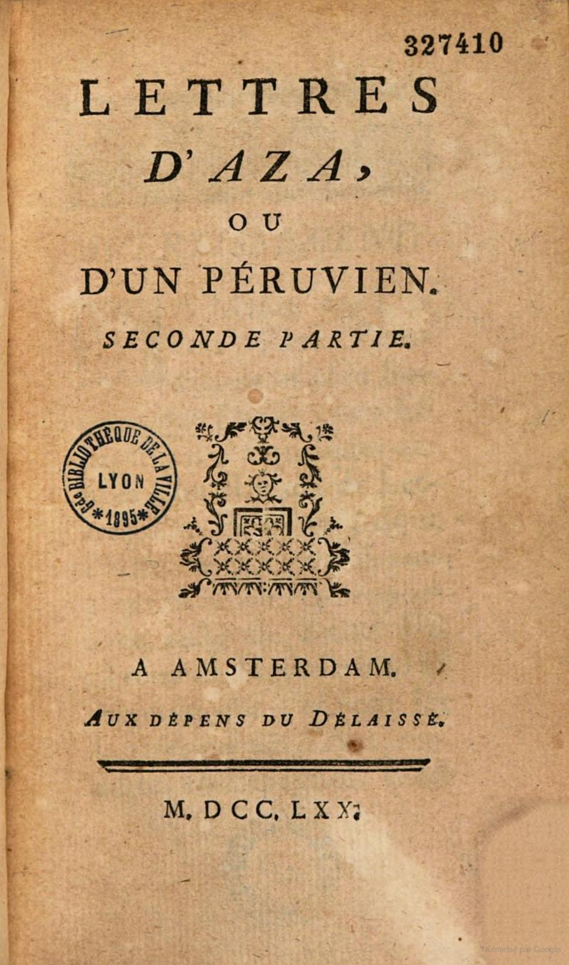  Figure 5.  Madame de Graffigny, Lettres d’une Péruvienne, Lyon, Bibliothèque municipale, 327410 – Numelyo.
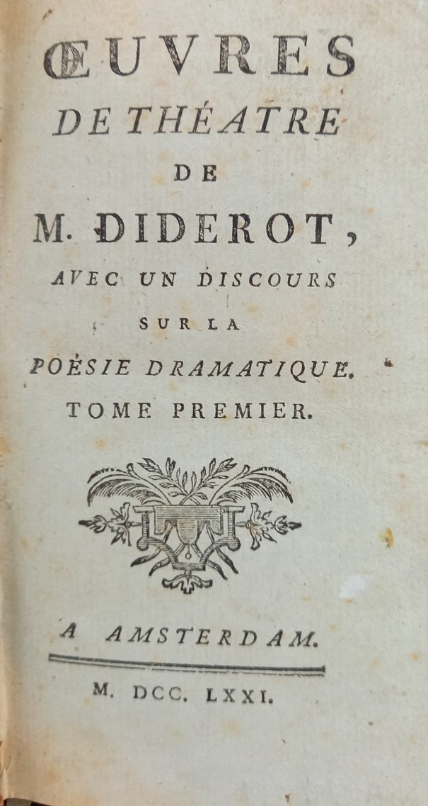  Figure 6.  Bordeaux, Bibliothèque municipale, Collection patrimoniales, A.P. 27383. | 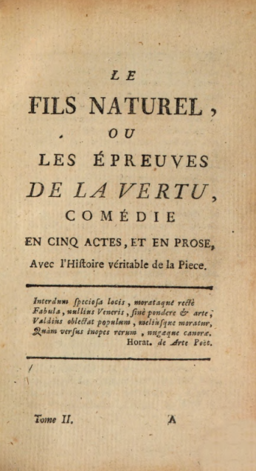  Figure 7.  Indiana University Library, 594275.  HathiTrust.
L’édition des Lettres d’une Péruvienne de Mme de Graffigny parue en 1770 à l’adresse d’Amsterdam, ‘Aux dépens du Délaissé’, est enregistrée et décrite sous l’indice P.43 par D. Smith dans sa Bibliographie des œuvres de Mme de Graffigny. 1745-1855 (2016). D. Smith fournit une pleine page de reproductions des ornements composés de cet ouvrage, qu’il considère comme réalisé à Rouen. Le papier présente ces filigranes: J♥DUVAL / 1770 / 1770 + FIN / [raisin]; J♥DUVAL + G♥DE ROUEN / FIN / [raisin].
Une impression d’Oursel pour Machuel correspond à cette édition. Elle est mentionnée page 0003 à la date du 18 août 1770, sous cette forme: ‘l’impression des Lettres péruviennes contenant seize feuilles, tirée a sept cents 50 exemplaires, caractere Cicero à raison de 15# la flle’ pour la somme de ‘240’ [livres]. Les feuilles employées permettaient l’impression de 384 p.: c’est exactement le nombre de pages du volume décrit par Smith.
Quant à l’édition des Œuvres de théatre de M. Diderot parue en 1771 sous l’adresse nue d’Amsterdam, elle est enregistrée et décrite sous l’indice C8 par D. Adams dans sa Bibliographie des œuvres de Denis Diderot. 1739-1900 (2000). D. Adams notait les occurrences des ornements de cet ouvrage à propos duquel il concluait: ‘Édition dont le filigrane, les signatures et la facture typographique dénoncent l’origine française’.
La même page 0003 des impressions d’Oursel mentionne à la date du 9 mars 1771: ‘l’impression des Œuvres de Diderot contenant 26 feuilles ½, caractere de petit romain, à raison de 24 # la flle, tirée à 1200’ pour la somme de ‘636’ [livres]. Ce nombre de feuilles pouvait donner lieu à 636 pages imprimées en in-12: le type C8 des Œuvres de théatre de Diderot compte xxiv-347 + 258 p., soit au total 629 p. L’épreuve de foliation est également conclue positivement.
Il convient de compléter celle-ci par l’examen des ornements composés, qui agrègent, note Smith, des éléments Fournier. Une composition, qualifiée par Smith de ‘cul-de-lampe’, est commune à l’Histoire de Charles XII et les Lettres d’une Péruvienne (figure 8).
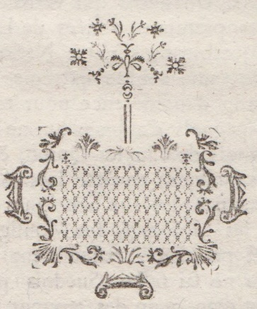
Figure 8.
Charles XII, I, p. xxii; II, p. 48 – 45 x 39 mm
Lettres, I, p. 206, 236; II, p. 55, 106.
Les ouvrages précédents et le Théatre de Diderot montrent une vignette qui présente une construction générale similaire (figures 9-10). On remarquera que les éléments qui agrémentent à l’extérieur les faces latérales sont tournés de manière différente. On peut même préciser que la modification a été apportée entre le moment où était achevée l’impression des Lettres d’une Péruvienne, c’est-à-dire vers le 18 août 1770, et l’achèvement de l’Histoire de Charles XII, le 22 septembre, à partir de quoi la modification s’est trouvée répercutée dans le Théâtre de Diderot, le 9 mars de l’année suivante. Cette modification ne résulte apparemment pas de la réfection d’une altération défectueuse, étant donné la symétrie qui ordonne la composition. On peut donc supposer que l’ornement a été au moins partiellement recomposé.
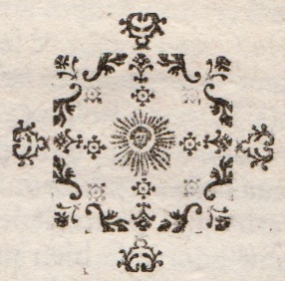  Figure 9.  Charles XII, I, p. 56  30 x 30 mm. Vignette agrandie. | 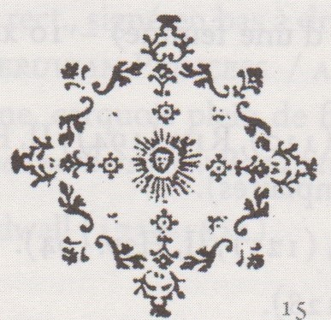Figure 10.  Lettres, Smith, n° 15, I, p. 110, p. 194; II, p. 19, p. 71, p. 99 – 30 x 30 mm. Vignette agrandie.  Œuvres de théatre, I, p. 147.
Smith enregistre les occurrences des ornements composés dans les Lettres d’une Péruvienne sous le n° 15 et sous les indices suivants: I, I7v. (110), Riv. (194); II, B2 (19), F4 (71), I2 (99). Smith précise que ‘certains des éléments’ manquent ‘dans certains exemplaires’, ce qui a pu inciter à une recomposition de l’ensemble de l’ornement.
Ce type de recomposition à l’image d’un modèle donné était courant; on en a donné divers exemples. Un cas particulier, très révélateur, concerne des éditions voltairiennes produites par Jean-François Bassompierre et Jean-Abraham Nouffer à Genève. Le bandeau composé qui figure dans une édition de la Lettre philosophique se trouve légèrement modifié dans une édition d’Un chrétien contre six juifs. M. Collart écrit que ‘l’intercalation de plusieurs caractères mobiles (…) devait servir à allonger le bandeau pour qu’il soit justifié correctement sur le bloc d’empagement’ : ‘1° un caractère fleuri a été ajouté aux deux extrémités des trois cartouches intérieurs ; 2° un caractère formé de deux points a été intercalé horizontalement dans le cadre, au milieu et aux extrémités de la barre horizontale, et verticalement au-dessus et en dessous de la barre latérale’. On voudra bien se reporter aux illustrations de l’article, qui permettent en outre d’avancer une hypothèse de datation pour les éditions envisagées.
Une troisième vignette composée, en double carré, offre un problème plus particulier, en raison des variations que présentent les Lettres d’une Péruvienne. Smith en range les occurrences sous un même type, qui porte le n° 12. La version du Charles XII offre cette particularité que la fleurette du coin supérieur gauche ne se trouve pas orientée vers l’extérieur et qu’elle présente donc une dissymétrie par rapport au modèle général (figure 11). Une dissymétrie différente affecte une autre version de la même vignette en double carré, dans les Lettres d’une Péruvienne, où c’est au coin supérieur droit que la fleurette est mal disposée (figure 12). Le type 12 est mentionné dans la liste des occurrences sous l’indice M2v. (140). Une manipulation de l’ornement ne permet pas de supposer que celui du Charles XII, par une rotation d’un quart de tour, aurait pu prendre la forme qu’il présente dans les Lettres.
On voudra bien observer que ces versions s’inscrivent dans un ensemble où les fleurettes angulaires sont prolongées d’une flèche vers l’intérieur. Quand celle-ci est présente, l’ornement, symétrique, prend la forme, non reproduite dans le tableau de Smith, que fournit l’illustration 13. C’est le type le plus fréquent dans les Lettres, mentionné sous les indices H3v. (94), Q3v. (190), II, B3v. (22), E1 (49) et K2v (116). Par contre, la version que reproduit Smith pour illustrer le n° 12 présente une absence de ces flèches intérieures au coin supérieur droit et au coin inférieur gauche (figure 14). Le modèle doit être indexé F1 (65) chez Smith et correspond à la version que présente ici l’ornement figurant dans l’exemplaire de Lyon à la même page, où manquent les flèches en question (figure 15). On doit comprendre que l’ornement s’est dégradé entre le moment où est réalisée l’impression de l’exemplaire utilisé par Smith et le moment où est imprimé l’exemplaire conservé à Lyon. Répétons que les variations ont pu s’introduire entre le 18 août 1770 et le 22 septembre.
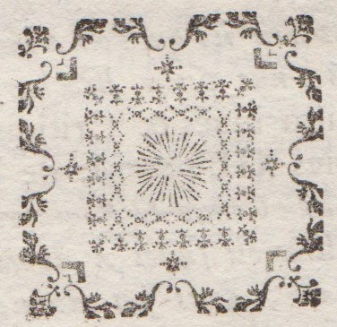  Figure 11.  Charles XII, I, p. xiv – 28 x 28 mm. | 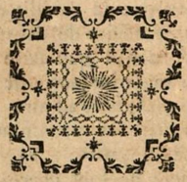  Figure 12.  Lettres, I, p. 140 – Smith, n° 12, non reproduit. | 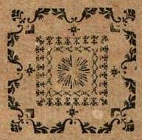  Figure 13.  Lettres, I, p. 94, 190; II, p. 22, 49, 116 – Smith, n° 12, non reproduit.
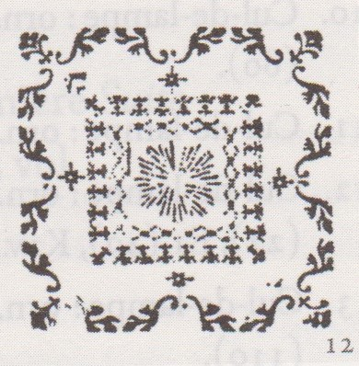Figure 14.  Lettres – Smith, n° 12, reproduit sans localisation – 28 x 29 mm. |   Figure 15.  Lettres, I, p. 65 – Smith, n° 12, non reproduit.
La contrefaçon Machuel de 1770 dans la tradition rouennaise
L’édition qu’on vient d’examiner s’inscrit dans une tradition rouennaise qui remonte au moins à 1752. Comme on l’a vu, D. Smith et A. Brown ont fourni une description bibliographique de la Collection complète des œuvres de Monsieur de Voltaire parue en 1764 à l’adresse ‘Amsterdam [Rouen], Aux dépens de la Compagnie’ en 18 volumes in-12. Le volume VII contient l’Histoire de Charles XII. Une note indique : ‘Ce volume est identique à une édition séparée de l’Histoire de Charles XII, roi de Suède. Nouvelle édition, revue, corrigée et augmentée, A Berlin, Chez M. Sansouci, M. DCC. LII (collection de David Smith), mais on a ajouté à la présente édition une nouvelle page de titre et le cahier 2*, lequel est imprimé en petits caractères et comporte des chiffres romains dans les signatures. Les erreurs figurant dans l’errata de Œ50R y ont été corrigées’.
Cette édition séparée est enregistrée dans la bibliographie de l’édition de l’Histoire de Charles XII dans les Œuvres complètes de Voltaire 4, où A. Brown et U. Kölving lui attribuent l’indice 52B.
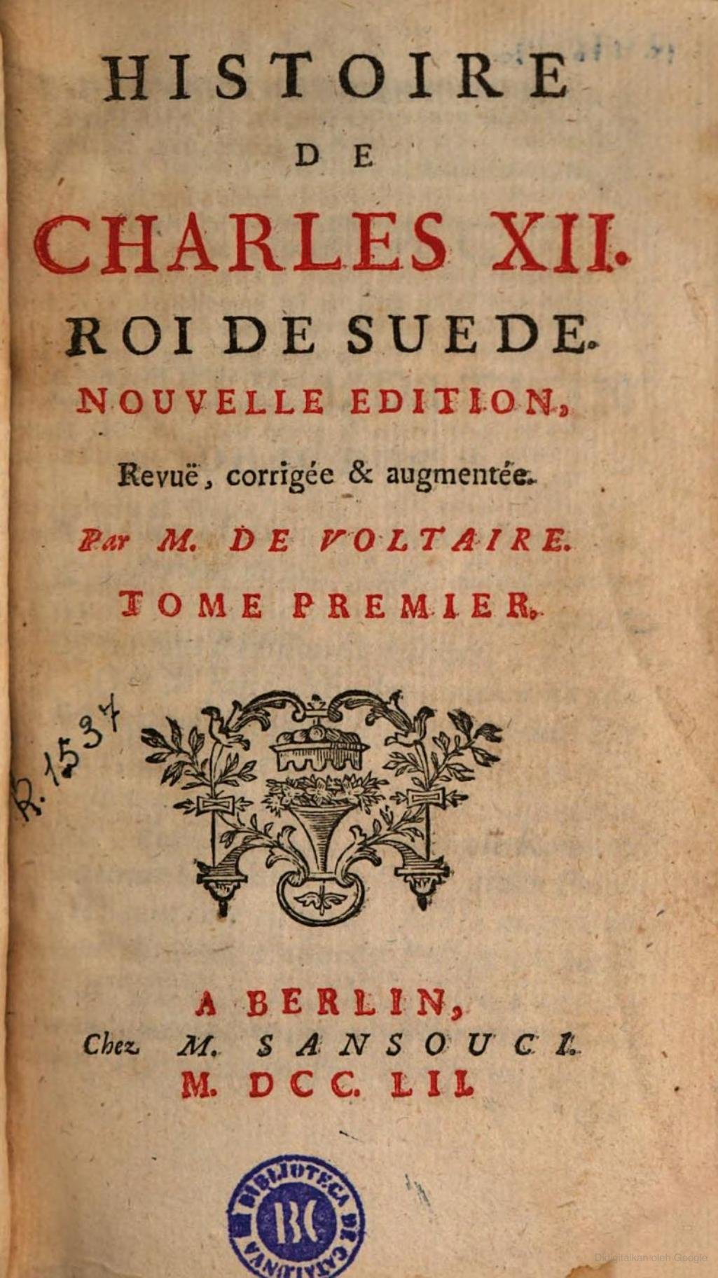
Figure 16.
Type 52B.
Barcelona, Biblioteca de Catalunya, R. 1537 ; Stockholm, Kungliga Biblioteket, Sv. Saml. Hist. Sv. CXG-CXX 1700-1829 ; Liège, Bibliothèque de l’Université, 25307.
Il importe de reproduire la définition du type 52B pour la comparer à celle du volume VII afin de vérifier la correspondance et d’établir un profil susceptible de les relier au type 70BE.
52B. Formule. 12°. sig. π1 A-Q¹² R⁸ S² (I2 + χ1) ; pag. [2] 196 [3-4] [197]-404 (p. 260 numérotée ‘206’) ; $6 signé, chiffres arabes (- R5-6, S2) ; réclames par page.
52B. Contenu. [1] ; [2] bl. ; [1]-196 Histoire de Charles XII roi de Suède (livres 1-4) ; [3] titre du tome II ; [4] bl. ; [197]-382 Histoire de Charles XII roi de Suède (livres 5-8) ; 383-404 Table des matières contenues dans l’Histoire de Charles XII.
Le tome VII de la Collection complete de 1764 parue à Rouen sous la fausse adresse d’Amsterdam se présente comme suit.
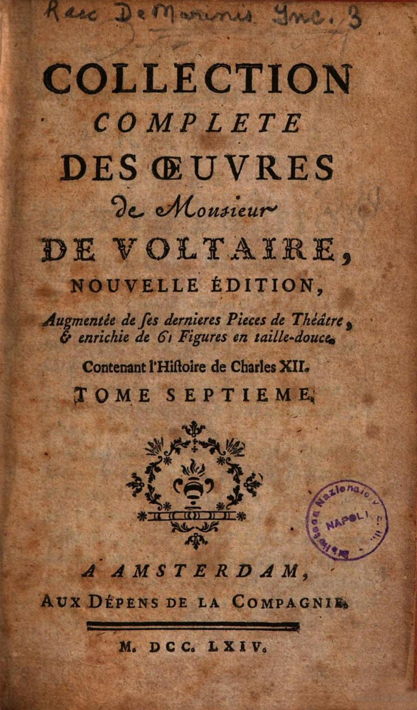
Figure 16.
Type Œ64R/7.
Napoli, Biblioteca Nazionale Vitt. Emanuele III.
Rare. De Marinis Incom. 3
Œ64R/7. Formule. 12°. n1 *¹² 2*¹² A-Q¹² R⁸ S² ; [2] [I] II-XXII [XXIII] XXIV [xxv] xxvi-xxxviii [xxxix] xl-xlvii [xlviii] [1] 2-36 [37] 38-100 [101] 102-154 [155] 156-196 [197] 198-244 [245] 246-286 [287] 288-330 [331] 332-404 ; 260 numérotée ‘206’.
Contenu. ni, titre ; niv, bl. ; *1-*7v (I-XIV), Préface de cette édition de M. DCC. L. ; *8-*11v (XV-XXII), Discours sur l’Histoire de Charles XII ; *12-*12v (XXIII-XXIV) Table des livres ; 2*1-2*7v (xxv-xxxviii), Histoire abrégée ou Anecdotes sur le czar Pierre le Grand ; 2*8-2*9v (xxxix-lvii), Pièce relative à l’Histoire de Charles XII roi de Suède. Lettre à monsieur le maréchal de Schullembourg, général des Vénitiens ; 2*10-2*12 (xliii-xlvii), Lettre à monsieur Norberg, chapelain du roi de Suède Charles XII et auteur d’une histoire de ce monarque [Déjà imprimée dans le vol. 5, p. 59-72] ; 2*v (xlviii), [réclame] HISTOIRE ; A1-Q11v (1-382), Histoire de Charles XII roi de Suède ; Q12-S2v (383-404), Table des matières contenues dans l’Histoire de Charles XII.
Des concordances entre 52B et Œ64R/7 apparaissent d’emblée. Dans les deux cas, l’Histoire de Charles XII compte 404 pages. L’erreur de numérotation – page 260 numérotée ‘206’ – confirme l’identité des deux impressions. La désignation des cahiers est identique. L’absence de titre pour le tome II dans Œ64R/7, où les pages 196 et [197] se suivent, donne lieu à un changement dans 52B, où la continuité est interrompue par les pages [3]-[4] qui comportent le titre du tome II et que l’on suppose intégrées comme cartons.
Dans 52B, le titre (π1) est suivi des pièces formant le cahier * dont les signatures ont des chiffres arabes au demi-cahier : la Préface de cette édition de M. DCC L, le Discours sur l’histoire de Charles XII et la Tables des livres (pp. i-xxiv). L’édition séparée suit donc en cela Œ64R/7. Mais elle omet le cahier ** de Œ64R/7 qui présente, notent Smith et Brown, des caractères différents : les signatures ont ‘des chiffres romains à 2*ii-vi’ et les réclames sont au cahier, alors qu’elles sont ‘en bas de page’ dans le cahier * dans Œ64R/7 et 52B. On a donc voulu, dans l’édition séparée, réaliser une économie en omettant des pièces qui n’ont pas paru nécessaires : l’Histoire abrégée, la Pièce relative à l’Histoire de Charles XII, la Lettre à monsieur le maréchal de Schullembourg et la Lettre à monsieur Norberg.
Les réclames en bas de page s’étendent à l’ensemble du texte dans le type 52B. On sait qu’un tel régime est censé signaler, en principe, selon Sayce, une édition non-française. Comment, dès lors, attribuer celle-ci et Œ64R, qui a ce type de réclames, à un imprimeur rouennais ?
Il resterait à prendre en considération, dans l’ensemble des éditions de l’Histoire de Charles XII, le portrait du monarque en frontispice. Il figure dans le type 70BE sous une forme dont la reproduction (figure 3) montre toute l’usure ou le très faible ancrage. La légende donne ‘CHARLES XII. / Roi de Suede, des Gots et des Vandales ; / Né le 27 Juin 1682. mort le 11 Décembre / 1718’.
La même gravure figure dans une édition de l’Histoire de Charles XII qui date de 1755 et présente également l’adresse ‘A Berlin, Chez M. Sansouci’ (figure 17). Cette édition porte le n° 1271 dans la Bibliographie de Bengesco, qui indique ‘On lit sur le frontispice : Tome Ier’, mais ajoute qu’’il n’y a pas de tome II’. La notice de l’exemplaire coté Z-BEUCHOT-347, à la BnF, répète l’observation en précisant que l’indication ‘Tome premier’ figure par erreur sur le feuillet de titre, ‘alors que l’ouvrage est en un seul volume’. On observe que, dans l’exemplaire présenté ici, cette indication a été supprimée : la mention a été découpée et un morceau de papier a été collé à son emplacement, au verso. L’édition porte l’indice 55BE dans la bibliographie de Brown et Kölving pour l’Histoire de Charles XII, mais le portrait en frontispice n’est pas mentionné.
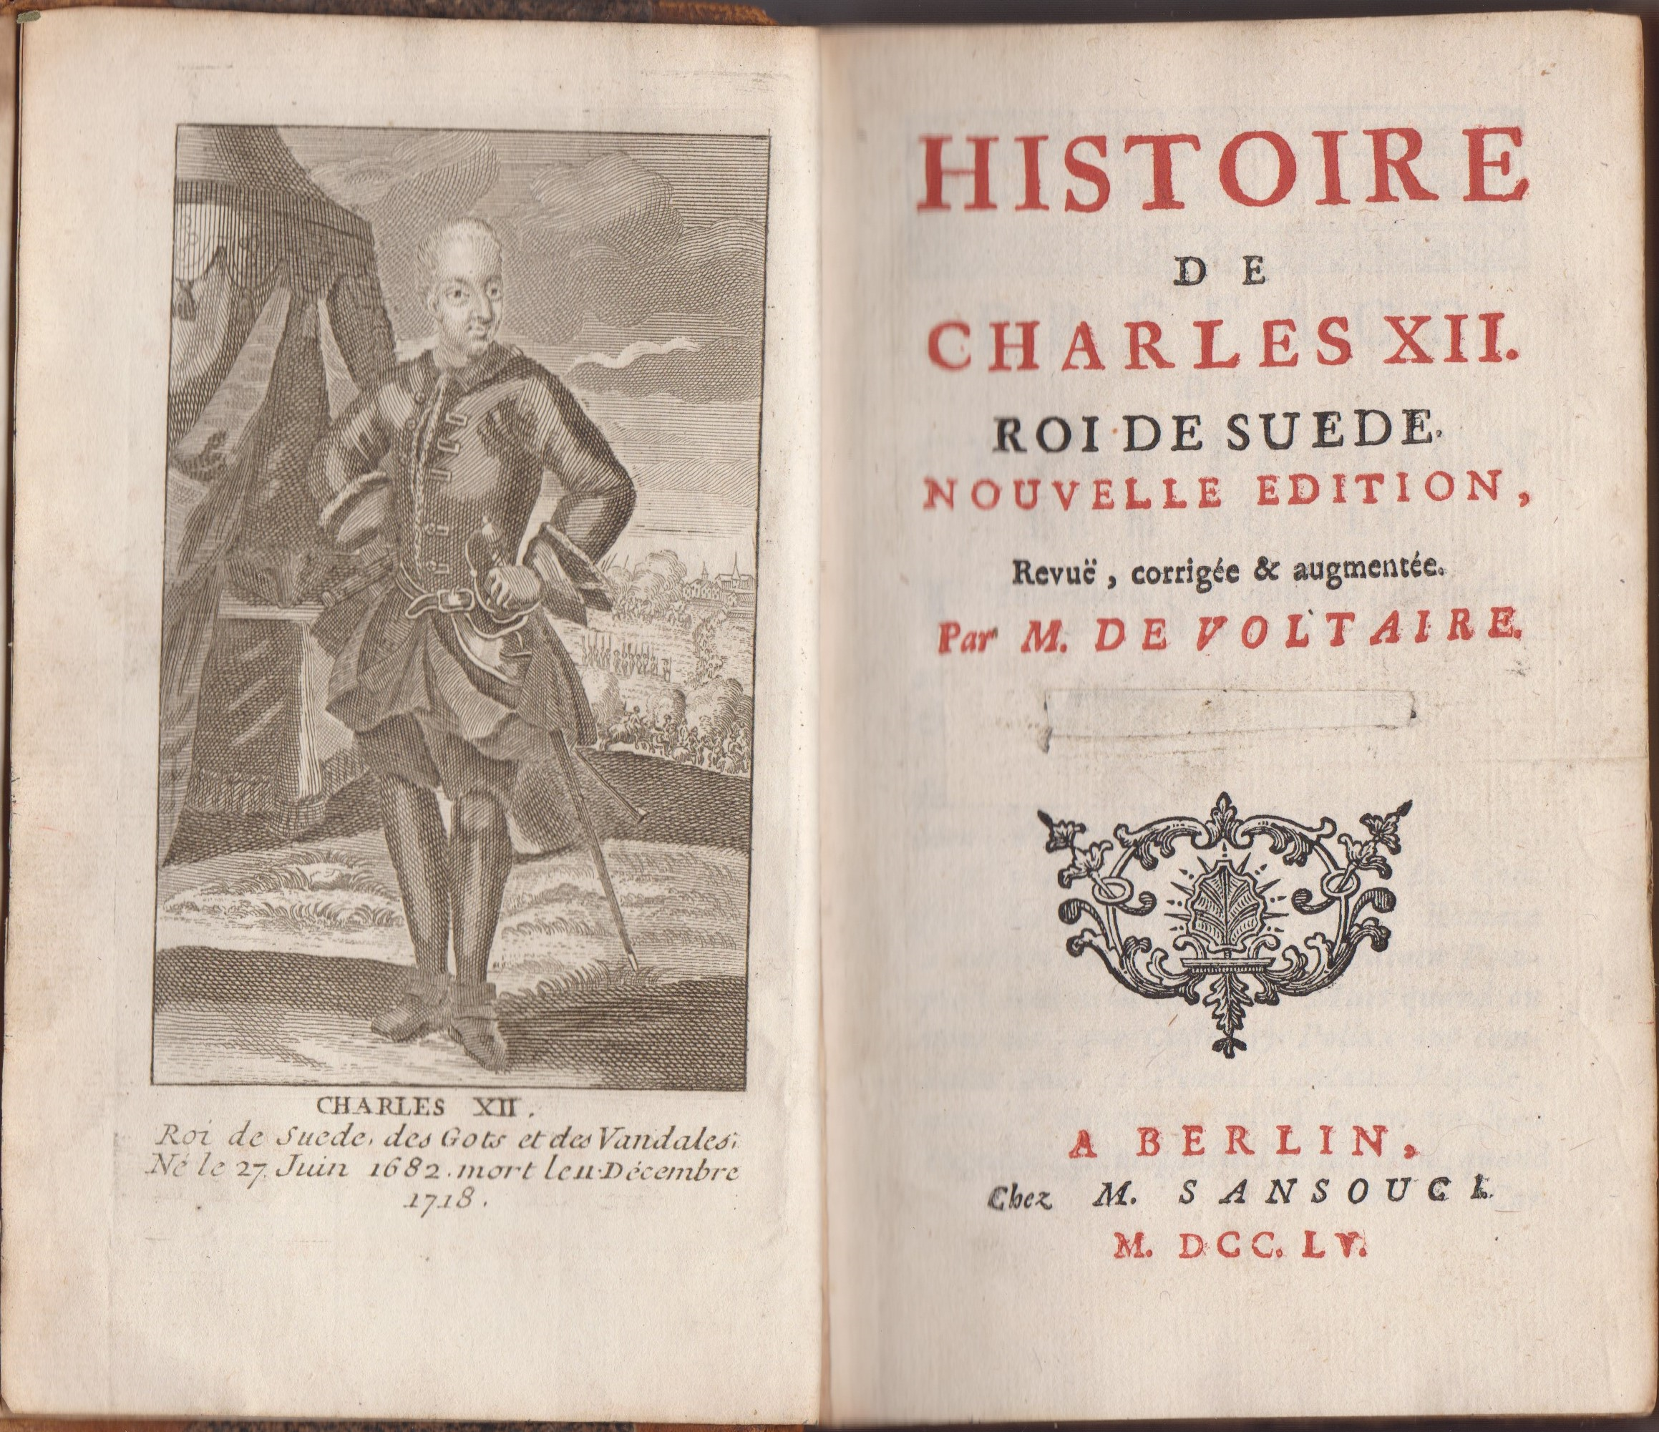
Figure 17.
Type 55BE.
Oupeye, collection Daniel Droixhe et Alice Piette.
De la collection du peintre William Marlow (1740, Londres-1813).
*
L’imprimeur de Œ64R : Étienne-Vincent Machuel ou Louis-Joseph Oursel ?
Tout ce qui précède suggère d’abord que l’édition 52B a été tirée de l’édition des œuvres de Voltaire publiée à Rouen par Robert Machuel de 1750 à 1751/1752 telle que décrite par Smith et Brown. La possibilité s’inscrit dans une hypothèse plus large, qui s’étend dans le temps vers le type Œ64R/7 et même jusqu’à la contrefaçon de 1770 avec l’adresse ‘A Berlin, Chez M. Sansouci’, laquelle apparaît attachée depuis le milieu du siècle à la contrefaçon rouennaise.
Smith et Brown ont eu la bonne idée de reproduire des ornements gravés figurant dans le premier tome des Œuvres de Voltaire de 1750-1751/1752. Le bandeau n° 20 [B1] est caractérisé comme ‘bandeau rectangulaire encadré : arbuste avec 3 fleurs entourées de feuillage – 21 x 73 mm’. Il figure en 1772 dans une contrefaçon des Mémoires et anecdotes d’un homme de qualité de l’abbé Prévost imprimée en 1775 par Oursel pour Machuel (figure 17).
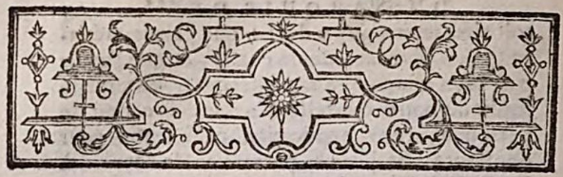
Figure 17.
Œ50, n° 20 [B1]. Abbé Prévost, Mémoires et aventures d’un homme de qualité, A La Haye, Chez M. G. Merville & J. Vander Kloot, Libraires, 1775, I, p. [96].
Le cul-de-lampe n° 22 [C5] est caractérisé comme ‘baldaquin entouré de feuillage – 30 x 48 mm.’. Il ressemble beaucoup à une vignette tirée de la même édition de l’abbé Prévost (figure 18). Il en va de même du cul-de-lampe n° 28 [C3], caractérisé par une ‘coquille au-dessus d’un baldaquin entourée de feuillage – 31 x 42 mm’, qui correspond à une vignette figurant également dans les Lettres d’une Péruvienne de Mme de Graffigny parue en 1775 avec l’adresse ‘A Amsterdam, Aux dépens du Délaissé’ – autre adresse significativement empruntée par Machuel (figure 19).

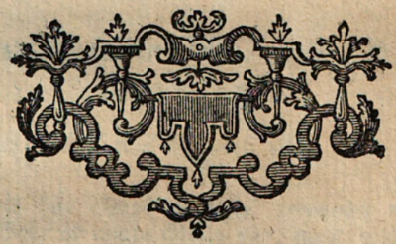
Figure 18 .
Œ50, n° 22 [C5]. Abbé Prévost, Mémoires et aventures d’un homme de qualité, A La Haye, Chez M. G. Merville & J. Vander Kloot, Libraires, 1775, I, p. [340].
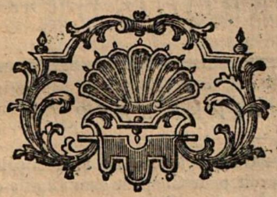
Figure 19.
Œ50, n° 28 [C3]. Abbé Prévost, Mémoires et aventures d’un homme de qualité, A La Haye, Chez M. G. Merville & J. Vander Kloot, Libraires, 1775, I, p. 299. [Mme de Graffigny], Lettres d’une Péruvienne, A Amsterdam, Aux dépens du Délaissé, 1775, I, pp. 152, 197 ; II, p. 32.

Si, comme le note Smith, le style typographique des pages de titre de Œ64R ‘est complètement différent de celui des publications de Robert Machuel’, des ornements gravés de Œ50 semblent se retrouver à l’identique dans les années 1770 chez Oursel, au-delà de Œ64R. On peut en déduire qu’Oursel avait utilisé une partie du matériel de Robert dans l’impression de l’Histoire de Charles XII en 1770, réalisée à nouveaux frais. Mais qu’en est-il du tome VII de Œ64R ?
On sait que D. Smith a avancé, à propos de l’édition supprimée de 1748, une hypothèse audacieuse. Hypothèse, écrit-il, ‘à première vue assez invraisemblable’ selon laquelle la Collection complete de 1764 contiendrait ‘les volumes disparus de l’édition supprimée de 1748 (Œ48R)’. Robert Machuel avait imprimé cette dernière ‘en 1250 exemplaires, ce qui représentait un investissement considérable’. En dépit de l’accord conclu en 1749 avec Cideville, qui représentait Voltaire et les autorités, certains volumes auraient été conservés dans l’attente du moment où se présenterait une ‘occasion favorable’. C’est ainsi que, seize ans plus tard, l’acheteur du stock de Robert Machuel, ‘ayant décidé de publier une nouvelle édition des Œuvres de Voltaire’, aurait remis à profit Œ48R. Smith conclut comme suit une démonstration exemplaire : ‘Bref, les dates du papier, les indications de l’accord Cideville-Machuel, les témoignages de Voltaire et de Mme de Graffigny sur le contenu de Œ48R, les références internes d’un volume à l’autre, enfin l’existence d’une émission séparée d’au moins un des volumes de Œ48R, tout concourt à démontrer que, même si nous n’avons encore pu trouver un seul volume de Œ48R portant une page de titre datée de 1748, les tomes I-VI (sauf deux sections de la deuxième partie du tome III), IX et XII-XIV de Œ64R doivent y être identiques, à quelques pages près’.
On n’aura pas manqué de remarquer que le tome VII de Œ64R qui contient l’Histoire de Charles XII ne figure pas parmi les volumes susceptibles d’un réemploi à partir de Œ48R. On supposerait donc que l’imprimeur a en l’occurrence réutilisé le matériel ornemental de Robert Machuel, ce qui signifierait que cet imprimeur soit Oursel puisqu’on retrouve plus tard ce matériel dans ses casses. Smith rappelle que Robert meurt en 1765 mais que ‘depuis 1952 il ne pratiquait plus son matier de libraire-imprimeur’. Par contre, ‘son frère Étienne-Vincent, imprimeur de 1752 à 1781, était le seul membre de la famille à exercer ce métier’. ‘Avançons l’hypothèse plausible’, conclut Smith, ‘qu’Étienne-Vincent acquit le matériel de Robert et que Pierre obtint son stock’.
Smith convient qu’un élément perturbe quelque peu l’hypothèse : ‘on trouve les ornements des quatre éditions dues à Robert Machuel sur les différentes pages de titre des huit volumes du Paysan parvenu, ou les mémoires de M. *** de Marivaux, publiés ‘à Rouen, Chez Pierre Machuel, rue Ganterie, Hôtel S. Wandrille, 1782, avec permission’’. Deux de ces vignettes gravées sont celles qu’on a retrouvées dans les impressions Oursel de l’abbé Prévost et de Madame de Graffigny, comme vu ci-dessus. En faut-il beaucoup plus pour se persuader que les Œuvres de Voltaire de 1765, considérées comme rouennaises et liées aux entreprises des Machuel, furent au moins en partie imprimées, dès cette époque, par Louis-Joseph Oursel ?

Voltaire, Histoire de Charles XII, éd. par Gunnar von Proschwitz, The Complete Works of Voltaire, 4 (Oxford: Voltaire Foundation, 1996), pp. 1 sv.
Voltaire/von Proschwitz, pp. 8 sv.
Voltaire/von Proschwitz, p. 1.
L’Œuvre imprimé de Voltaire à la Bibliothèque nationale. Volume second (Paris: Bibliothèque nationale, 1978), col. 1225-1228.
Wlliam H. Trapnell, ‘Survey and analysis of Voltaire’s collective editions, 1728-1789’, Studies on Voltaire and the Eighteenth Century, 77 (1970), pp. 103-99, ici pp. 123-27 (Voltaire’s manuscripts and collective editions).
Jean Quéniart, L’imprimerie et la librairie à Rouen au XVIIIe siècle (Paris: Klincksieck, 1969), Bibliographie, sources manuscrites, numéro VI.
Robert Darnton, Édition et sédition. L’univers de la littérature clandestine au XVIIIe siècle (Paris : Gallimard, 1991), pp. 126-28 et passim.
BnF, Département des Manuscrits, Français 22185, CXXV N-Z, Collection Anisson-Duperron sur la Librairie et l’Imprimerie, Année 1764 – Librairie et imprimerie du royaume. Ville de Rouen.
François Farin, Histoire de la ville de Rouen (Rouen : Bonaventure Le Brun, 1738), t. I, pp. 12, 23, etc.
Jean-Dominique Mellot, Marie-Claude Felton et Élisabeth Queval, La police des métiers du livre à Paris, au siècle des Lumières. Historique des libraires et imprimeurs de Paris existans en 1752 de l’inspecteur Joseph d’Hémery. Édition critique (Paris : BNF Éditions, 2017), pp. 462-63.
David Smith, avec la collaboration d’Andrew Brown, Daniel Droixhe et Nadine Vanwelkenhuyzen, ‘Robert Machuel, imprimeur-libraire à Rouen, et ses éditions des œuvres de Voltaire’, Cahiers Voltaire, 6 (2007), pp. 35-57.
Centre international d’étude du XVIIIe siècle/C18.net, Descriptions bibliographiques mises au point par David Smith et Andrew Brown, qui comprennent les parties suivantes: Œ48R, l’édition des œuvres publiées à Rouen par Machuel en 1748 et supprimée par Voltaire (Version 1, 24 février 2011); Œ50, l’édition des œuvres publiée à Rouen par Machuel de 1750 à 1751 (Version 6, 24 septembre 2011) ; Œ64R, l’édition des œuvres publiée à Rouen en 1764, avec la collaboration de Daniel Droixhe et Nadine Vanwelkenhuyzen (Version 2, 8 mai 2011).
BnF, Département des Manuscrits, Français 22185, LXIV-LXIX, Collection Anisson-Duperron sur la Librairie et l’Imprimerie, Libraires et imprimeurs de différentes villes du royaume, rangées par généralités, LXIX, P-T, pp. 265/81, mars 1767. « Le père de Pierre, qui etoit Jean-Baptiste Machuel, a été [chargé] de maîtrise. L’oncle de Pierre qui etoit Robert Machuel a été [chargé] de maîtrise il y a environ 15 ans. Pierre Machuel a été deux fois a la Bastille depuis environ 14 ans ». Communication Muriel Collart.
Daniel Droixhe, ‘Une épidémie de romans de finances. Production, distribution et répression de l’édition clandestine à Rouen et Paris en 1763-1764’, La lettre clandestine, 17 (2009), pp. 157-89.
BnF, département Droit, économie, politique, F-21169 (85). Communication M. Collart.
Quéniart, pp. 51, 72.
Voltaire/von Proschwitz, 6. Editions, section établie par Andrew Brown et Ulla Kölving.
Muriel Collart, ‘La production voltairienne de Bassompierre et Nouffer de Genève (1776-1777). Un cas d’heuristique éditoriale’, Revue Voltaire, 21 (2023), pp. 371-92.
Daniel Droixhe, ‘Signatures clandestines et autres essais sur les contrefaçons de Liège et de Maestricht au XVIIIe siècle’, Studies on Voltaire and the Eighteenth Century, 2001: 10 (Oxford: Voltaire Foundation, 2001), pp. 49-198.
Giles Barber, ‘Modèle genevois, mode européenne: le cas de Candide et de ses contrefaçons’, dans Cinq siècles d’imprimerie genevoise, éd. par Jean-Daniel Candaux et Bernard Lescaze (Genève: Société d’histoire et d’archéologie, 1980-1981), II, pp. 49-67. Les éditions suisses étudiées avec brio par S. Corsini usent volontiers d’un matériel ornemental produit par des matrices métalliques fabriquées en série et qui, mises à la disposition de divers imprimeurs, tendent à confondre leur répertoire, d’où une relative faiblesse d’identification. Voir Silvio Corsini, La preuve par les fleurons ? Analyse comparée du matériel ornemental des imprimeurs suisses romands, 1775-1785 (Ferney-Voltaire : Centre international d’étude du XVIIIe siècle, 1999). Dans le compte rendu de l’ouvrage paru dans Dix-huitième siècle, 32 (2000), p. 557, Gianluigi Goggi écrit à juste titre que la ‘preuve par les fleurons’ devient douteuse quand ceux-ci, ‘obtenus par polytypage, sont présents en même temps dans plusieurs ateliers d’imprimeurs’.
https://numelyo.bm-lyon.fr/f_view/BML:BML_00GOO0100137001100694582.
Communication Frédéric Fourgeaud, 03-08-23.
David Smith, Bibliographie des œuvres de Mme de Graffigny. 1745-1855 (Ferney-Voltaire: Centre international d’étude du XVIIIe siècle, 2016), pp. 178-81.
On remercie D. Smith de l’aide apportée dans la recherche des contrefaçons Machuel des Lettres d’une Péruvienne.
David Adams, Bibliographie des œuvres de Denis Diderot. 1739-1900 (Ferney-Voltaire: Centre international d’étude du XVIIIe siècle, 2000), pp. 229-30.
Il proposait cependant une origine parisienne en se fondant sur Richard A. Sayce, Compositorial Practices and the Localization of Printed Books, 1530-1800 (Oxford: Oxford Bibliographical Society, Bodleian Library, 1979), p. 11.
Il avait été proposé, lors d’une réunion tenue à l’Université de Liège, de les appeler ‘vignettes’, pour les distinguer des ‘bandeaux’. La réunion, tenue dans les années 1980, regroupait notamment Andrew Brown, Silvio Corsini, Pol-Pierre Gossiaux, Nadine Vanwelkenhuyzen et moi-même.
Voir Daniel Droixhe, ‘La philosophie avec style: Dufour et Roux’, dans Signatures clandestines, pp. 158 sv.; Muriel Collart, ‘Des beaux ornements aux belles bibliothèques. À propos de l’édition clandestine des Œuvres de Brantôme par Jean-Edme Dufour (Maastricht, 1779)’, Histoire et civilisation du livre, 13 (2017), pp. 167-83; Muriel Collart, Daniel Droixhe, Alice Piette, ‘Je suis à la troisième édition de Bélisaire. Une contrefaçon du Bélisaire de Marmontel par le Liégeois Jean-François Bassompierre (1767)’, Gutenberg Jahrbuch, 98, 2023, pp. 185-98.
Collart, ‘La production voltairienne de Bassompierre et Nouffer de Genève’, p. 389-90.
Voir la note 12.
Op. cit., p. 114.
Les bibliographes enregistrent à partir d’ici une différence de police des chiffres romains qu’on n’a pas aperçue.
La description de la page de titre, dans la notice, précise : de Monsieur est imprimé en ‘caractères à la financière’ et de voltaire en ‘caractères ornés’ ; la vignette, de composition typographique, mesure 29 x 31 mm. et la réglette gras-maigre 2 x 48 mm. Les majuscules ne permettent pas d’attribuer à coup sûr telle d’entre elles à tel ou tel mot : Pierre le Grand ou Pierre le grand ?
Georges Bengesco, Voltaire. Bibliographie de ses œuvres, Paris, Perrin, 1882-1885, t. I, pp. 383-84.
Muriel Collart, Daniel Droixhe et Alice Piette, ‘Voici des feuilles, des ornements, des pages et des prix. Une contrefaçon Machuel des Mémoires et anecdotes d’un homme de qualité de l’abbé Prévost en 1775 ?’, à paraître.
Smith, ‘Robert Machuel, imprimeur-libraire à Rouen’, p. 49

